Lisa
Ala kasutamine
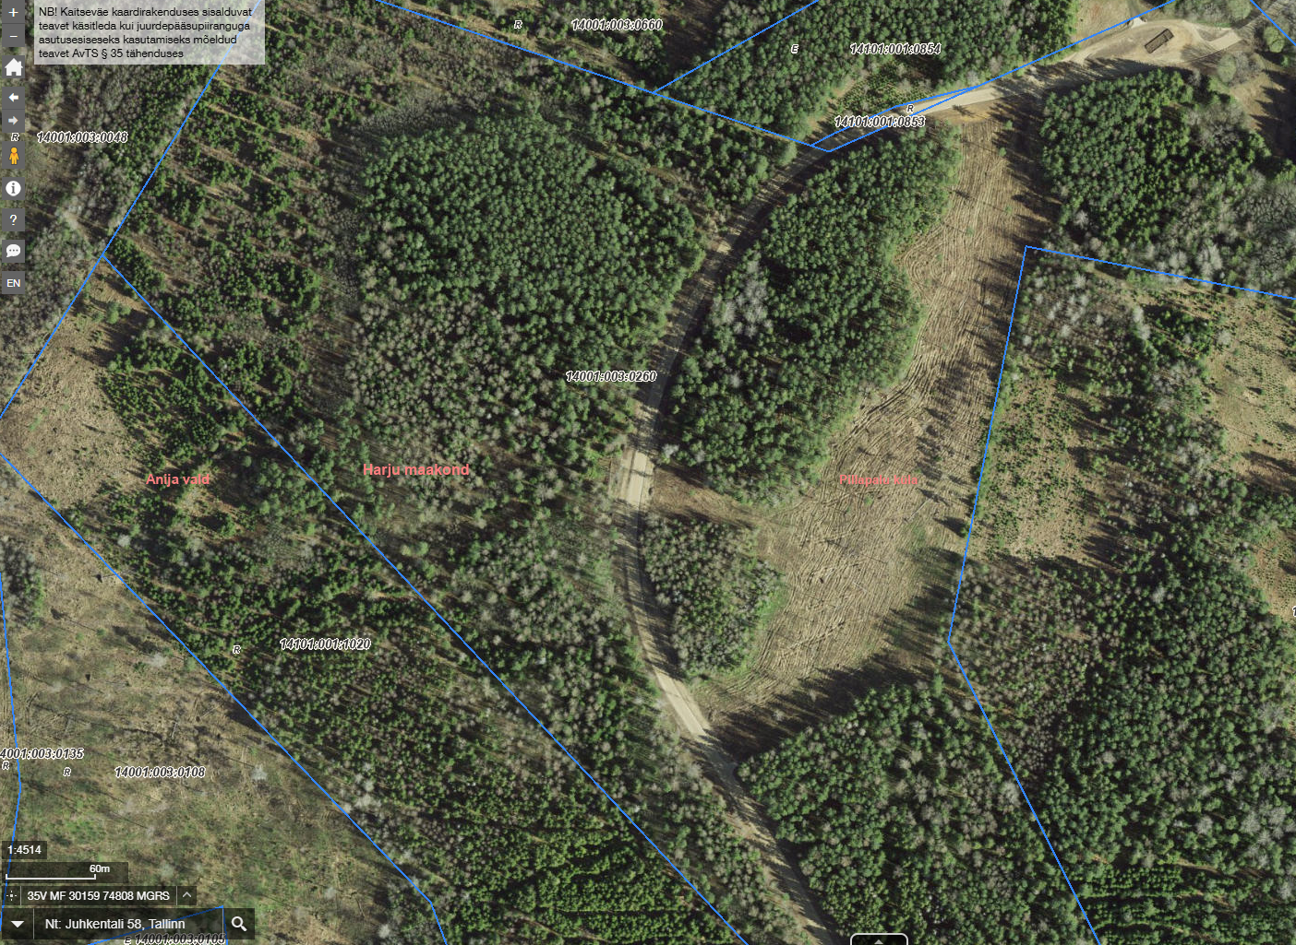
Diviisi suurtükiväepataljoni ülema kirja „Väljaõppe kooskõlastamine“ juurde

